案例03：《语音提示器》

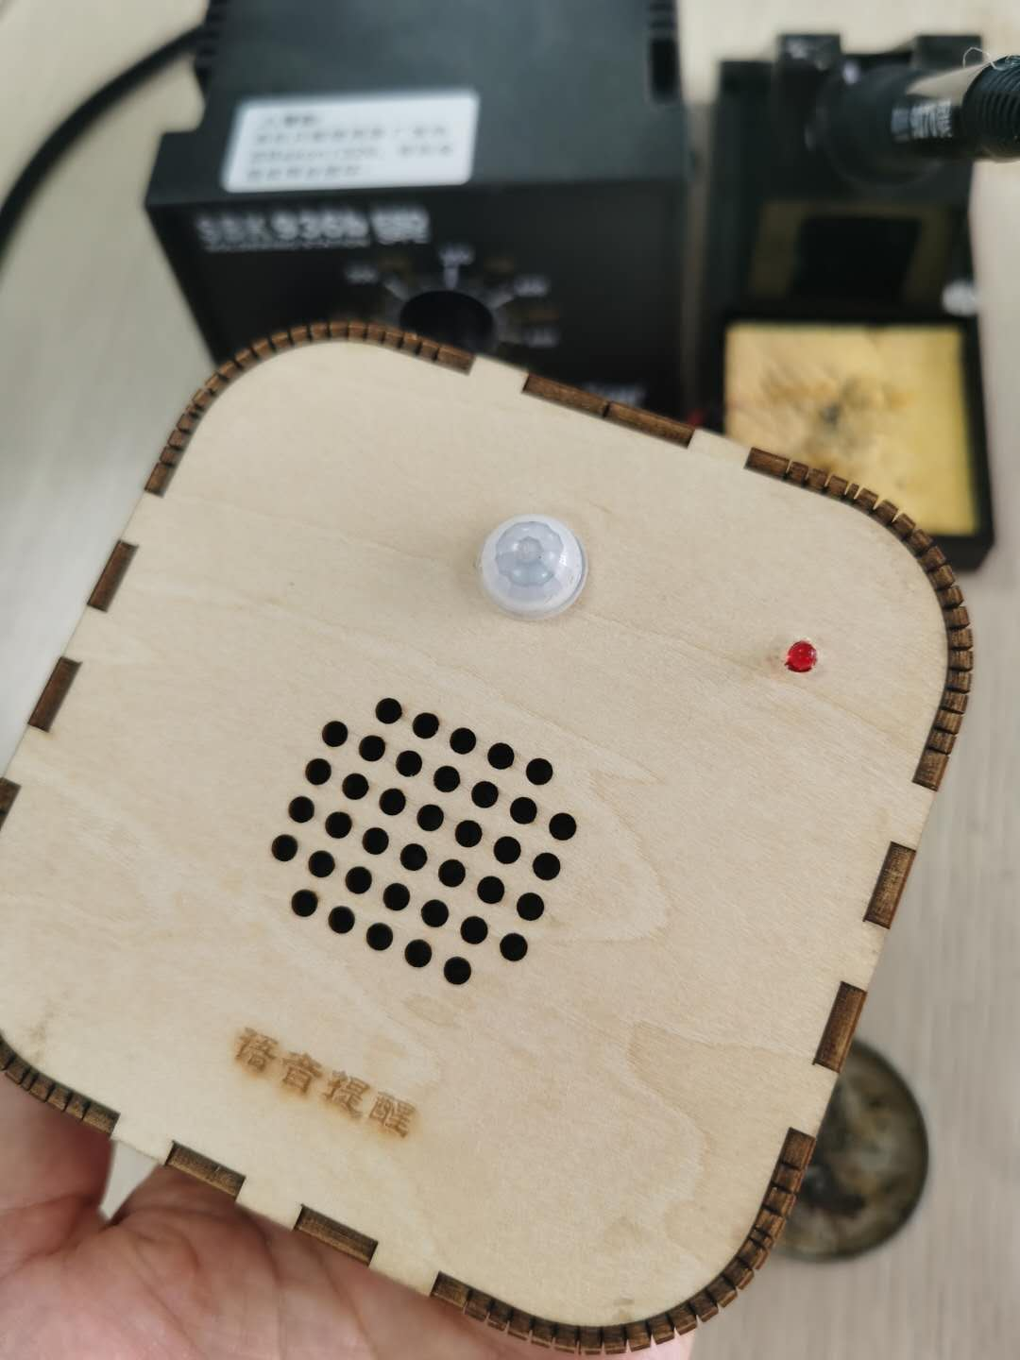

作品名称 | 《语音提示器》
作者姓名 | （2018届）
指导教师 | 邬肖英
作品获奖
作者单位 | 宁德市第五中学
教材名称 | 《GT创客空间创意智造（学生作品）》教学案例
教材类型 | 自编校本教材
教材简介 | 优选历届学生的创意作品编写的校本教材。面向六年级以上的中小学生，以培养学生物联网、人工智能知识为核心，智能智造、激发学生的创新意识；增强实践能力。
执教年级 | 六年级以上
课时长度 | 6课时
涉及器材 | 电脑、Arduino nano 、扩展板、MQ-7一氧化碳传感器、LED红色灯珠、L9110风扇模块、蜂鸣器、按键开关、激光切割机
涉及软件 | Mind+、SketchUp、laserMaker
文件清单 | 设计教程(*.doc)、SU模型文件（*.skp）、切割文件(*.lcp)、配套代码(*.sb3)

《语音提示器》设计教程
- 设计分析
设计情境:
想法源于本学期设计项目《我的智慧校园创意设计》，同学们反映的个别同学上卫生间经常忘记冲水，特别是蹲便卫生间，经过多次观察，我们小组讨论后决定设计一个冲便提醒器，当有同学使用蹲位时，发出语音“请及时冲水”、或“不也冲冲，去也冲冲”、“向前一小步，文明一大步”，把它放哪里都可以，换个语音内容就可以，这个创意是不是实用。
课题申报：创意是我们小组独创，已经向老师申报过，其它小组不可以与我们雷同，否则视为抄袭，呵呵。
成本预算：不含锂电池才28.43元，小组4人筹集30元足已。外壳规格尺寸8cmX8cm*2cm，不足1/4块板，可以到创客室蹭。
硬件清单：
序号 | 硬件清单 | 数量 | 价格（元） | 金额（元） | 备注
1 | Arduino Nano | 1 | 13.00 | 13.00
2 | ISD1820录放音模块 | 1 | 8.23 | 8.23
3 | PAM8403功放模块 | 1 | 2.65 | 2.65
4 | 人体红外传感器模块 | 1 | 4.05 | 4.05
5 | 船形开关 | 1 | 0.5 | 0.5
6 | 3.7v大容量锂电池 | 1 | 46.85 | 46.85 | 选用
7 | 杜邦线 | 若干 | 0 | 0
8 | 合计 |  |  | 75.28 | 28.43元（不含电池）
二、配件及采购
1）Arduino Nano

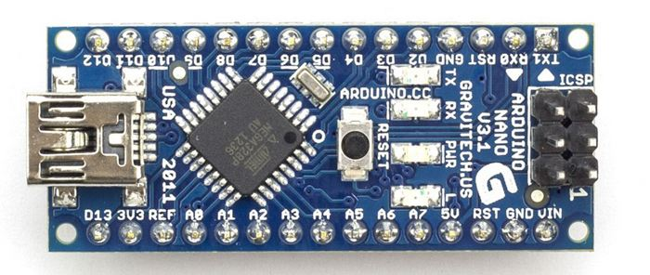
https://item.taobao.com/item.htm?spm=a1z09.2.0.0.56a62e8dzL9UU3&id=569854590224&_u=lognj5b276
- 人体红外传感器模块

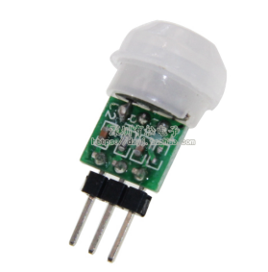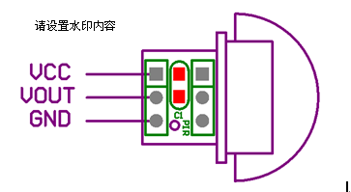

https://item.taobao.com/item.htm?spm=a1z09.2.0.0.56a62e8dzL9UU3&id=5760704
27891&_u=lognj5de8d
- PAM8403功放模块
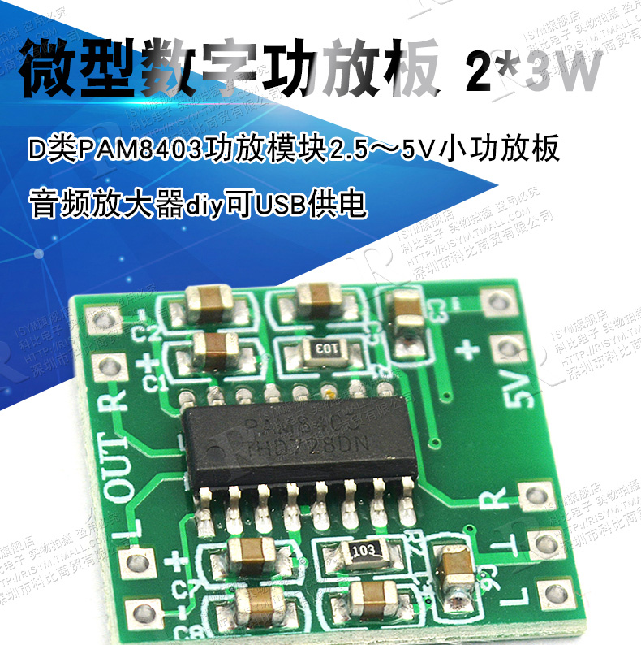
https://detail.tmall.com/item.htm?id=18574341954&spm=a1z09.2.0.0.56a62e8dzL9UU3&_u=lognj52b42
- ISD1820录放音模块
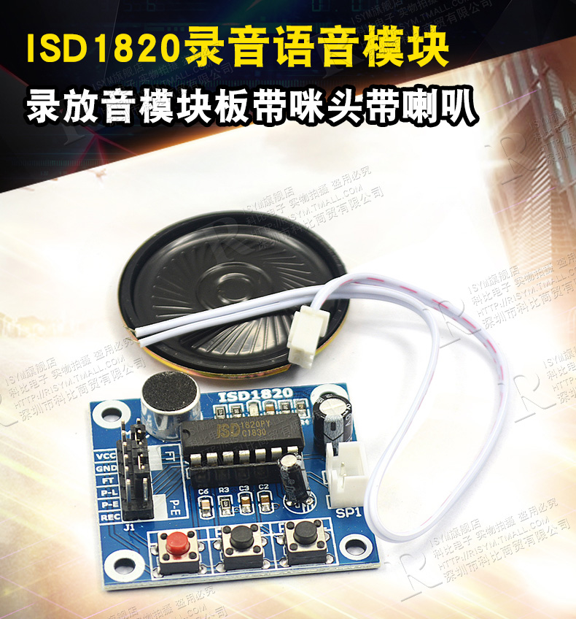
https://detail.tmall.com/item.htm?id=13843047251&spm=a1z09.2.0.0.56a62e8dzL9UU3&_u=lognj5370c
- 船形开关.
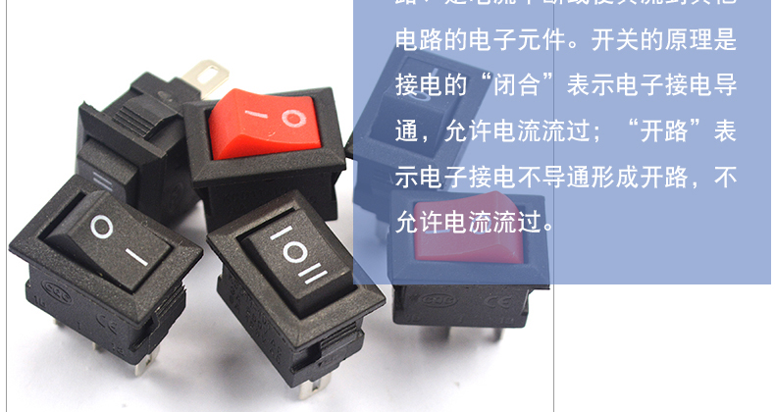
https://detail.tmall.com/item.htm?id=21097876057&spm=a1z09.2.0.0.56a62e8dzL9UU3&_u=lognj5318c
- 无人机电池3.7v大容量锂电池
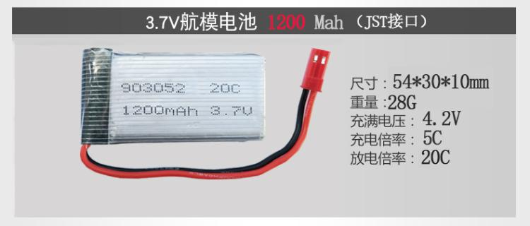
https://detail.tmall.com/item.htm?spm=a230r.1.14.6.6e921e04eQZ72g&id=602293078035&cm_id=140105335569ed55e27b&abbucket=18&sku_properties=1627207:28332
7）LED红灯串接210欧电阻

连接图
人体红外热运动传感器 D2 ； ISD1820录放音模块 D3 ； LED 灯 D4；
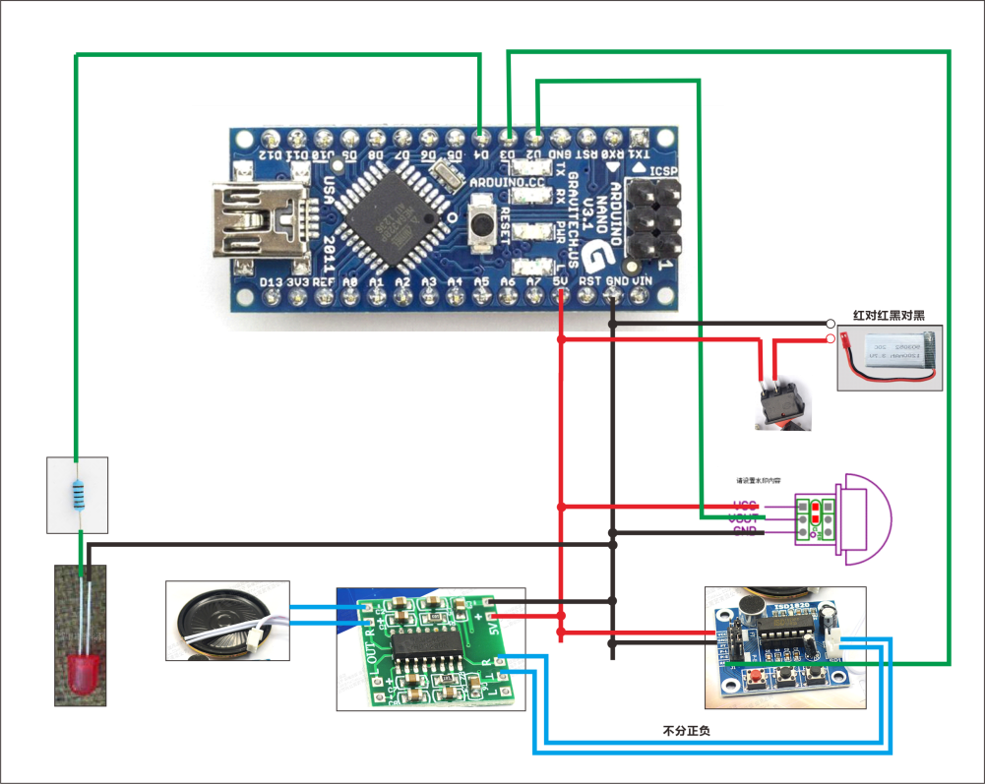

外观设计
建模LaserMaker
规格：80mmX80mmX20mm
激光切割

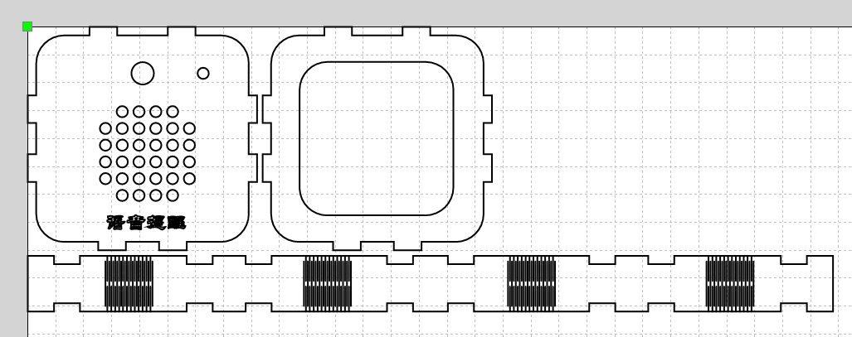
六、编程Mind+
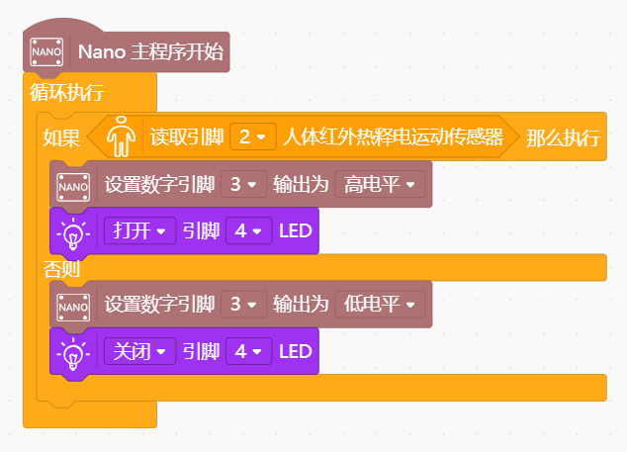
作品展示
